Раздел 2. Специальные функции администрирования информационных систем.

Тема 3. Масштабирование системы баз данных. Горизонтальный и вертикальний шардинг. Сопутствующая оптимизация производительности.

Лекции 5-6

- Причины масштабирования. Партиции. Шарди.
- Вертикальный шардинг.
- Горизонтальный шардинг.
- Особенности разработки и алгоритмы программных приложений для работы с горизонтальными и вертикальными шардами.
- Области применения горизонтального шардинга, вертикального шардинга.
- Проблемные вопросы шардинга: невозможность выполнения стандартных запросов средствами сервера, большая нагрузка на программное приложение и требования к квалификации прикладного программиста.
- Вопрос организации отказоустойчивой системы в условиях масштабирования.

A database shard
A database shard is a horizontal partition of data in a database or search engine. Each individual partition is referred to as a shard or database shard. Each shard is held on a separate database server instance, to spread load.
Some data within a database remains present in all shards,^{[notes 1]} but some appears only in a single shard. Each shard (or server) acts as the single source for this subset of data.^{[1]}

Database architecture
Horizontal partitioning is a database design principle whereby rows of a database table are held separately, rather than being split into columns (which is what normalization andvertical partitioning do, to differing extents). Each partition forms part of a shard, which may in turn be located on a separate database server or physical location.
There are numerous advantages to the horizontal partitioning approach. Since the tables are divided and distributed into multiple servers, the total number of rows in each table in each database is reduced. This reduces index size, which generally improves search performance. A database shard can be placed on separate hardware, and multiple shards can be placed on multiple machines. This enables a distribution of the database over a large number of machines, which means that the load can be spread out over multiple machines, greatly improving performance. In addition, if the database shard is based on some real-world segmentation of the data (e.g., European customers v. American customers) then it may be possible to infer the appropriate shard membership easily and automatically, and query only the relevant shard.^{[2]}
Disadvantages include :
- A heavier reliance on the interconnect between servers^{[citation needed]}
- Increased latency when querying, especially where more than one shard must be searched.^{[citation needed]}
- Data or indexes are often only sharded one way, so that some searches are optimal, and others are slow or impossible.^{[clarification needed]}
- Issues of consistency and durability due to the more complex failure modes of a set of servers, which often result in systems making no guarantees about cross-shard consistency or durability.^{[citation needed]}
In practice, sharding is complex. Although it has been done for a long time by hand-coding (especially where rows have an obvious grouping, as per the example above), this is often inflexible. There is a desire to support sharding automatically, both in terms of adding code support for it, and for identifying candidates to be sharded separately. Consistent hashing is one form of automatic sharding to spread large loads across multiple smaller services and servers.^{[3]}
Where distributed computing is used to separate load between multiple servers (either for performance or reliability reasons), a shard approach may also be useful.

Shards compared to horizontal partitioning[edit]
Horizontal partitioning splits one or more tables by row, usually within a single instance of a schema and a database server. It may offer an advantage by reducing index size (and thus search effort) provided that there is some obvious, robust, implicit way to identify in which partition a particular row will be found, without first needing to search the index, e.g., the classic example of the 'CustomersEast' and 'CustomersWest' tables, where their zip code already indicates where they will be found.
Sharding goes beyond this: it partitions the problematic table(s) in the same way, but it does this across potentially multiple instances of the schema. The obvious advantage would be that search load for the large partitioned table can now be split across multiple servers (logical or physical), not just multiple indexes on the same logical server.
Splitting shards across multiple isolated instances requires more than simple horizontal partitioning. The hoped-for gains in efficiency would be lost, if querying the database required both instances to be queried, just to retrieve a simple dimension table. Beyond partitioning, sharding thus splits large partitionable tables across the servers, while smaller tables are replicated as complete units.
This is also why sharding is related to a shared nothing architecture—once sharded, each shard can live in a totally separate logical schema instance / physical database server /data center / continent. There is no ongoing need to retain shared access (from between shards) to the other unpartitioned tables in other shards.
This makes replication across multiple servers easy (simple horizontal partitioning does not). It is also useful for worldwide distribution of applications, where communications links between data centers would otherwise be a bottleneck.
There is also a requirement for some notification and replication mechanism between schema instances, so that the unpartitioned tables remain as closely synchronized as the application demands. This is a complex choice in the architecture of sharded systems: approaches range from making these effectively read-only (updates are rare and batched), to dynamically replicated tables (at the cost of reducing some of the distribution benefits of sharding) and many options in between.

Implementation of shards[edit]
Apache HBase
HBase provides automatic sharding.^{[4]}
Azure SQL Database Elastic Database tools
enables the data-tier of an application to scale out and in via industry-standard sharding practices^{[5]}
Couchbase
Couchbase provides automatic transparent sharding as well as extreme performance.
CUBRID
CUBRID allows sharding from version 9.0
Elasticsearch
Elasticsearch enterprise search server provides sharding capabilities.^{[6]}
eXtreme Scale
eXtreme Scale is a cross-process in-memory key/value datastore (a variety of NoSQL datastore). It uses sharding to achieve scalability across processes for both data andMapReduce-style parallel processing.^{[7]}
Hibernate ORM
Hibernate Shards provides for shards, although there has been little activity since 2007.^{[8][9]}
IBM Informix
IBM has allowed sharding in Informix since version 12.1 xC1 as part of the MACH11 technology. Informix 12.10 xC2 added full compatibility with MongoDB drivers, allowing the mix of regular relational tables with NoSQL collections, while still allowing sharding, failover and ACID properties.^{[10][11]}
Kdb+
Kdb+ allows sharding from version 2.0
MonetDB
the open-source column-store MonetDB allows read-only sharding as its July 2015 release.^{[12]}
MongoDB
MongoDB allows sharding from version 1.6
MySQL Cluster
Auto-Sharding: Database is automatically and transparently partitioned across low-cost commodity nodes, allowing scale-out of read and write queries, without requiring changes to the application.^{[13]}
MySQL Fabric (part of MySQL utilities) includes sharding capability.^{[14]}
Oracle NoSQL Database
Oracle NoSQL Database has automatic sharding and elastic, online expansion of the cluster (adding more shards).
OrientDB
OrientDB allows sharding from version 1.7
pg_shard
a sharding extension for PostgreSQL. It shards and replicates PostgreSQL tables for horizontal scale and for high availability. The extension also seamlessly distributes SQL statements without requiring any changes to applications.^{[15]}
Plugin for Grails
Grails does sharding using the Grails Sharding Plugin.^{[16]}
Ruby ActiveRecord
Octopus works as a database sharding and replication extension for the ActiveRecord ORM.
ScaleBase's Data Traffic Manager
ScaleBase's Data Traffic Manager is a software product dedicated to automating MySQL database sharding without requiring changes to applications.^{[17]}
Shard Query
Open Source parallel query engine for MySQL.^{[18]}
Solr Search Server
Solr enterprise search server provides sharding capabilities.^{[19]}
Spanner
Spanner, Google's global-scale distributed database, shards data across multiple Paxos state machines to scale to "millions of machines across hundreds of datacenters and trillions of database rows".^{[20]}
SQLAlchemy ORM
SQLAlchemy is a data-mapper for the Python programming language that provides sharding capabilities.^{[21]}
Teradata
The DWH of Teradata was the first massive parallel database.^{[citation needed]}

Disadvantages of sharding[edit]
Sharding a database table before it has been optimized locally causes premature complexity. Sharding should be used only when all other options for optimization are inadequate. The introduced complexity of database sharding causes the following potential problems:
- Increased complexity of SQL - Increased bugs because the developers have to write more complicated SQL to handle sharding logic.
- Sharding introduces complexity - The sharding software that partitions, balances, coordinates, and ensures integrity can fail.
- Single point of failure - Corruption of one shard due to network/hardware/systems problems causes failure of the entire table.
- Failover servers more complex - Failover servers must themselves have copies of the fleets of database shards.
- Backups more complex - Database backups of the individual shards must be coordinated with the backups of the other shards.
- Operational complexity added - Adding/removing indexes, adding/deleting columns, modifying the schema becomes much more difficult.
These historical complications of do-it-yourself sharding are now being addressed by independent software vendors who provide autosharding solutions.

Etymology[edit]
The word "shard" in a database context may have been introduced by the CCA's "System for Highly Available Replicated Data".^{[22]} There has been speculation^{[23]} that the term might be derived from the 1997 MMORPG Ultima Online, but the SHARD database system predates this by at least nine years.
However, the SHARD system appears^{[24]} to have used its redundant hardware only for replication and not for horizontal partitioning. It is not known^{[citation needed]} whether present-day use of the term "shard" is derived from the CCA system, but in any case it refers to a different use of redundant hardware in database systems.

Вертикальный шардинг
Обычно Web приложения работают с одним сервером базы данных. Почти всегда приложение использует более одной таблицы.
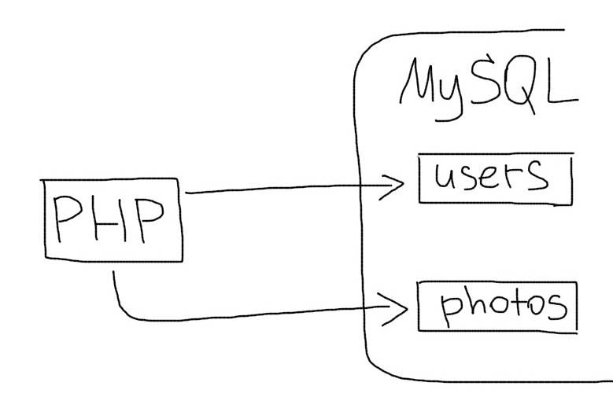
Одной из техник масштабирования базы данных является разделение таблиц по разным серверам. В этом случае несколько таблиц будут находится на одном сервере, а остальные на другом. Тогда запросы к разным таблицам будут обрабатываться разными серверами базы данных. Это и называется вертикальным шардингом.
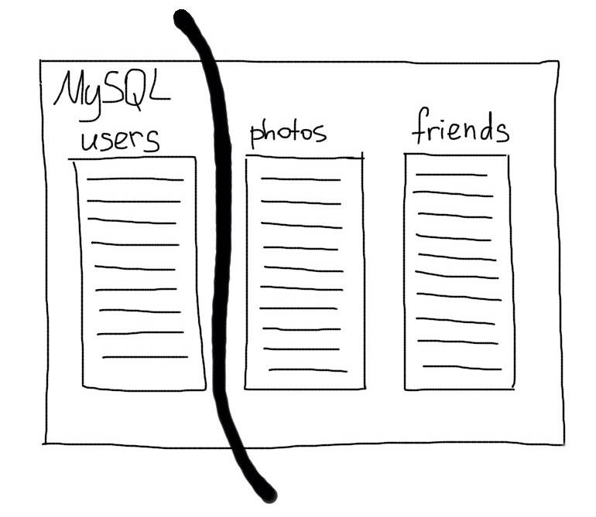
Сервера с разными таблицами называются шардами. Некоторые таблицы обычно больше остальных. Шардинг обычно начинают с наиболее крупных и нагруженных таблиц. Их выделяют в отдельную группу и выносят на отдельный сервер
.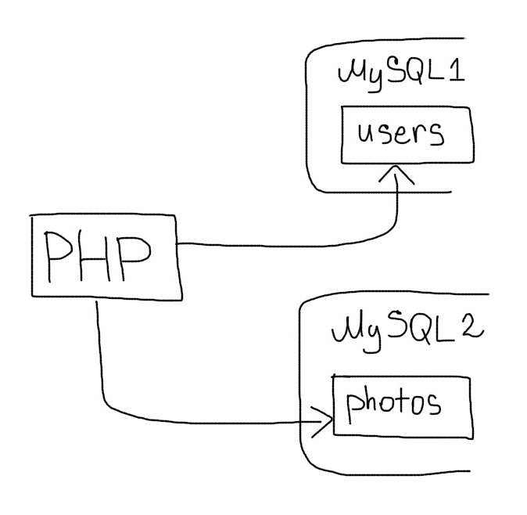
Подготовка шардинга
Для выделения таблицы на отдельный сервер необходимо выполнить несколько простых действий.

1. Отдельное соединение
Убедиться, что в коде для всех обращений к выбранной таблице используется отдельное соединение. Перед включением отдельного сервера, оно будет просто дублировать основное соединение:
<?
$con = mysql_connect('10.10.0.1');
$con_photos = mysql_connect('10.10.0.1');

#...
mysql_query('SELECT * FROM users ...', $con);

#...
mysql_query('SELECT * FROM photos ...', $con_photos);
# Дубликат соединения для выбранных таблиц

2. Создание копии
Далее необходимо создать полную копию выбранных таблиц на новом сервере. В простом случае можно использовать дамп и остановку всего сайта на период создания копии. Чтобы сделать это без паузы, следует воспользоваться репликацией. В этом случае на новом сервере настраивается реплика нужных таблиц. В качестве Мастера будет выступать старый сервер, а новый будет Слейвом.

3. Переключение соединения
После этого достаточно переключить соединение на новый сервер:
<?
$con = mysql_connect('10.10.0.1');
$con_photos = mysql_connect('10.10.0.2');

#...
# Теперь мы используем два разных соединения для разных таблиц
Если для создания копии использовалась репликация, ее необходимо остановить.

Работа из приложения
В приложении мы будем работать с разными соединениями для разных таблиц:
<?
$con = mysql_connect('10.10.0.1');
$con_photos = mysql_connect('10.10.0.2');

#...
mysql_query('SELECT * FROM users ...', $con);

#...
mysql_query('SELECT * FROM photos ...', $con_photos);
# используем разные соединения для соответствующих таблиц
Это означает, что у нас будет столько же соединений, сколько и шардов. Их количество может быть большим, поэтому лучше использовать методикуленивой загрузки ресурсов для установки соединений.

JOIN'ы
Понятно, что JOIN двух таблиц на разных серверах сделать невозможно. Есть два варианта решения этой задачи.

Группы таблиц
Часто JOIN запросы имеют место только между какой-то группой таблиц, которые логически связанны друг с другом. Например таблицы, которые хранят данные о альбомах и фотографиях пользователей:
- photos список фотографий, содержит album_id
- albums список альбомов
В таком случае удобнее выносить на отдельный шард сразу всю группу этих таблиц. Это позволит использовать JOIN в рамках этой группы.

Выборка в приложении
В другом варианте, функциональность JOIN'a придется перенести на приложение. Например, такой запрос:
SELECT * FROM photos p JOIN albums a ON (a.id = p.album_id) WHERE a.user_id = 1
# Выбор всех фотографий пользователя 1
Если таблицы users и albums находятся на разных серверах, можно получить тот же результат так:
<?
# ...
$q = mysql_query('SELECT * FROM albums WHERE user_id = 1', $connection_albums);
$albums = mysql_fetch_all($q);
# получаем список ID альбомов пользователя
foreach ( $albums as $album ) $album_ids[] = $album['id'];
# выбираем все фотки для указанных альбомов
$q = mysql_query('SELECT * FROM photos WHERE album_id IN (' . implode(',', $album_ids) . ')', $connection_photos)
# Выполнение двух запросов вместо одного JOIN'a

Отказоустойчивость
Вероятность поломки серверов баз данных увеличивается с ростом их количества.
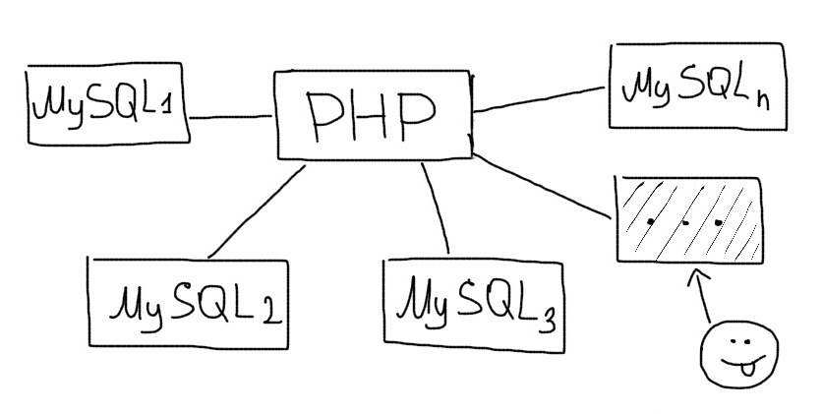
Для обеспечения отказоустойчивости необходимо резервировать сервера баз данных с помощью репликации. В таком случае, каждый шард будет иметь резервный сервер с копией данных.
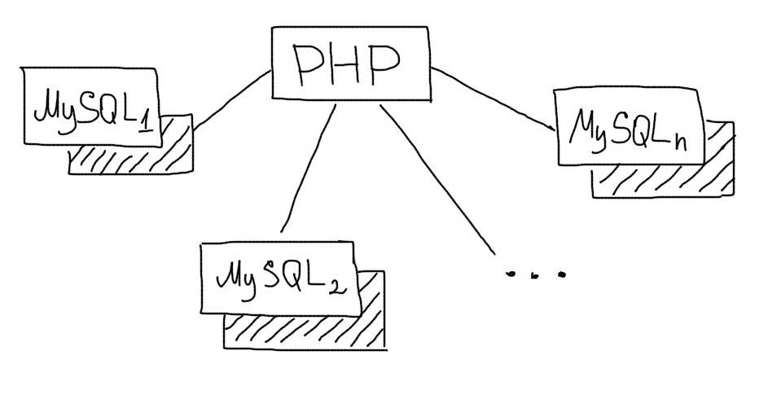
В случае выхода из строя одного из шардов достаточно будет переключить его соединение на резервный сервер:
<?
$con = mysql_connect('10.10.0.1');
$con_photos = mysql_connect('10.10.0.2');
$con_photos = mysql_connect('10.10.0.3');

#...
# Для использования резервного сервера достаточно будет изменить параметры соединения

Самое важное
Вертикальный шардинг — это удобный механизм масштабирования баз данных. Выделение логически связанных групп таблиц в отдельные шарды позволит даже использовать JOIN'ы. Обязательно используйте схему резервирования для повышения отказоустойчивости при шардинге. Начинайте с наиболее крупных и нагруженных таблиц. Для особо крупных таблиц применяйте методику горизонтального шардинга.
Горизонтальный шардинг
Так или иначе, возникает ситуация, когда на сервере базы данных со временем приходится работать с огромными таблицами.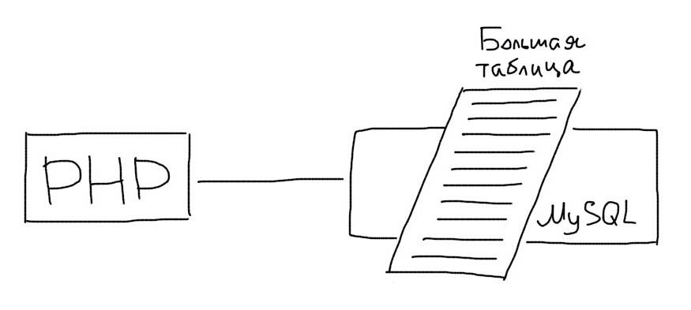
В таких случаях можно использовать специальную технику горизонтального шардинга. При этом большая таблица разбивается на несколько частей. Каждая часть таблицы помещается на отдельный сервер.
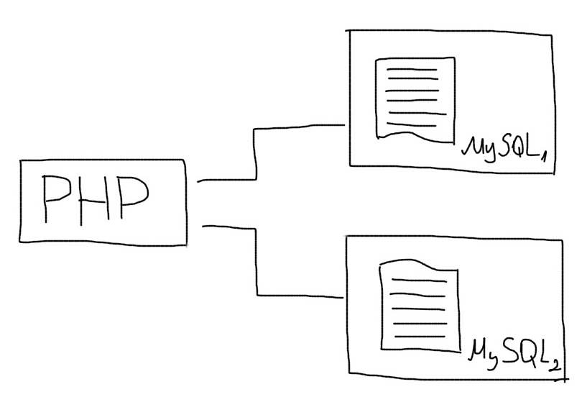

Подготовка
Для внедрения горизонтального шардинга необходимо подготовить несколько одинаковых серверов базы данных. На каждом из них должна быть создана структура выбранной таблицы. Работа по распределению данных ложится на само приложение.

Распределение данных
Прежде всего, данные в больших таблицах необходимо как-то разделять между серверами. Для этого нужно определить условие разделения. Представим, что мы разделяем таблицу photos, которая хранит фотки пользователей. Она имеет такую структуру:
- id
- user_id
- date
- photo
Мы могли бы использовать колонку user_id для разделения данных в этой таблице. Тогда все фотографии для четных пользователей мы могли бы сохранять на один сервер. А для нечетных — на другой:
<?
$cons = ['10.10.0.1', '10.10.0.2'];

$user_id = $_SESSION['user_id'];
$con_num = $user_id % 2 == 0 ? 0 : 1;
$con = mysql_connect($cons[$con_num]);
mysql_query('INSERT INTO photos ...', $con);
# выбираем разные соединения — для четных и нечетных значений$user_id

При выборке данных для конкретного пользователя нам также нужно определять соответствующее соединение:
<?
$cons = ['10.10.0.1', '10.10.0.2'];

$user_id = $_SESSION['user_id'];
$con_num = $user_id % 2 == 0 ? 0 : 1;
$con = mysql_connect($cons[$con_num]);
mysql_query('SELECT FROM photos ...', $con);
# Для любых обращений к таблице photos необходимо выбирать нужное соединение

Разделение на n серверов
Остаток от деления хорошо подходит для равномерного распределения записей по любому количеству серверов. Так, если у нас 7 шардов, мы будем использовать остаток от деления на 7:
<?
$cons = ['10.10.0.1', '10.10.0.2', '10.10.0.3', '10.10.0.4', '10.10.0.5', '10.10.0.6', '10.10.0.7'];

$user_id = $_SESSION['user_id'];
$con_num = $cons[ $user_id % 7 ];

# ...
# остаток от деления позволяет удобно разделить данные между серверами
Если серверов будет 50, будем использовать остаток от 50 и т.п. Таким образом мы можем равномерно разделять любые таблицы по условию остатка от деления значения какой-то колонки. Для этого типа деления хорошо подходят таблицы, у которых есть связь с родительским объектом:
- фотки пользователей, делим по user_id
- сообщения пользователей, делим по user_id
- комментарии статьи, делим по article_id
- товары в категории, делим по category_id
- ...

Словарь
Иногда нет возможности поделить данные по какой-то цифровой колонке. Допустим, у нас есть очень большая таблица с новостями, которую мы хотим разделить на несколько серверов (шардов):
- id
- title
- body
В этом случае следует использовать словарь. Это еще одна таблица, в которой будет указана связь между ID новости и номером шарда. В момент добавления новости мы будем выбирать случайный шард и записывать его номер в словарь:
<?
$dict_con = mysql_con('10.10.0.1');

$cons = ['10.10.0.2', '10.10.0.3'];
$con_num = array_rand($cons);
$con = mysql_connect($cons[$con_num]);

# сохраняем новость на случайный шард
mysql_query('INSERT INTO news SET title = ...', $con);
$id = mysql_insert_id($con);

# сохраняем номер шарда для этой новости
mysql_query('INSERT INTO news_shards SET news_id = ' . $id . ', shard_id = ' . $con_num, $dict_con);
# Соединение $dict_con используется для словаря

Тогда для чтения данных какой-то новости необходимо будет сначала получить номер шарда из словаря:
<?
$dict_con = mysql_connect('10.10.0.1');
$q = mysql_query('SELECT shard_id FROM news_shards SET news_id = ' . $id . ', $dict_con);
$con_num = mysql_fetch_assoc($q)['shard_id'];

$cons = ['10.10.0.2', '10.10.0.3'];
$con = mysql_connect($cons[$con_num]);

mysql_query('SELECT * FROM news WHERE id = ' . $id, $con);
# Получаем номер шарда, а затем данные новости

Ограничения
При использовании горизонтального шардинга есть ряд ограничений.

Свежие записи
В случае разделения таблицы на разные сервера, по ней невозможно сделать общую выборку. Например, нельзя получить список последних десяти фотографий или новостей из примеров выше. Если это необходимо, следует использовать дополнительную таблицу, которая будет содержать только 10 последних фоток (или новостей). Вставлять туда данные нужно будет при каждом добавлении фотки:
<?
$cons = ['10.10.0.2', '10.10.0.3'];

$user_id = $_SESSION['user_id'];
$con_num = $user_id % 2 == 0 ? 0 : 1;
$con = mysql_connect($cons[$con_num]);
mysql_query('INSERT INTO photos SET ...', $con);
$id = mysql_insert_id($con);
# ID новой фотки запишем в таблицу свежих фоток
$new_con = mysql_connect('10.10.0.1');
mysql_query('INSERT INTO new_photos SET photo_id = ' . $id, $new_con);
# Сохраняем ID новых фоток в отдельную таблицу на одном (основном) сервере
Чтобы эта таблица не стала очень большой ее следует постоянно очищать. Например, оставлять только последних 100 записей:
<?
# ...
$id = mysql_insert_id($con);
mysql_query('INSERT INTO new_photos SET photo_id = ' . $id, $new_con);
mysql_query('DELETE FROM new_photos ORDER BY photo_id DESC LIMIT 100, 110', $new_con);
# Второй запрос будет постоянно удалять все записи дальше 100й

Поиск и фильтрация
Поиск и фильтрацию по данным таблицы необходимо проводить с помощью подходящей технологии, такой как Elastic Search. Индексация данных в таком случае будет происходить сразу на всех шардах таблицы.
Кроме этого, можно использовать подготовку данных для поиска заранее для каждой возможной выборки. Например, мы реализовать поиск фотографий разных размеров. Тогда, необходимо определить заранее группы возможных размеров фотографий:
- big
- medium
- small
Для каждого размера можно создать отдельную таблицу, которая будет хранить ID и другие необходимые данные фотки. При вставке фотки в эти таблицы будут попадать соответствующие ID:
<?

# ...
$size = 'big';
$con = mysql_connect($cons[$con_num]);
mysql_query('INSERT INTO photos SET ...', $con);
$id = mysql_insert_id($con);

# сохраним данные о новой фотке в соответствующую таблицу поиска
$con_search = mysql_connect('10.10.0.10');
mysql_query('INSERT INTO photos_' . $size . ' SET photo_id = ' . $id, $con_search);
# Сохраняем ID новых фоток в отдельную таблицу на одном (основном) сервере
Далее мы сможем очень просто сделать выборку всех фоток нужным размером:
<?
# ...
$sizes = ['big', 'medium', 'small'];
$size = $sizes[ $_GET['size'] ];
$con_search = mysql_connect('10.10.0.10');
$q = mysql_query('SELECT * FROM photos_' . $size . ' LIMIT 10 ', $con_search);
# ...
# выбираем нужную таблицу для поиска по заданным критериям

Перебалансировка
При добавлении новых шардов необходимо производить перебалансировку данных. Так, если шардов было 2, а стало 3, некоторые записи должны быть перемещены на новый шард.
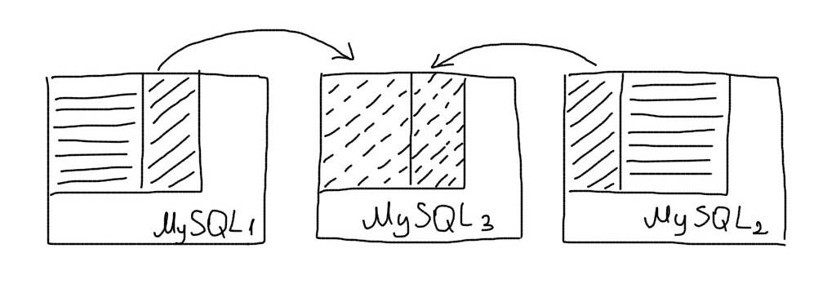
Для того, чтобы перебалансировать данные в работающем приложении, необходимо использовать два набора шардов — старый и новый. Для каждой записи необходимо хранить статус ее распределения — произошла ли перебалансировка или нет. В момент выборки данных мы будем проверять этот статус. Если данные еще не перемещены, мы будем перемещать их и ставить отметку в статус. Статус удобно хранить в key-value базе данных либо в отдельной таблице. Для примера с фотками пользователей:
<?

# старый набор шардов
$cons_old = ['10.10.0.2', '10.10.0.3'];

# новый набор шардов
$cons_new = ['10.10.0.2', '10.10.0.3', '10.10.0.4'];

$user_id = $_SESSION['user_id'];

# получаем статус перебалансировки фоток для пользователя из redis
$rebalanced = redis::get('user_photos_sharding' . $user_id);

# получаем соединение для нового набора шардов
$con_num = $user_id % 3 == 0 ? 0 : 1;
$con = mysql_connect($cons_new[$con_num]);

# данные необходимо перебалансировать?
if ( !$rebalanced )
{
# получаем соединение для старого набора шардов
$con_num_old = $user_id % 2 == 0 ? 0 : 1;
$con_old = mysql_connect($cons_old[$con_num_old]);

# перебалансируем данные только если старый и новый шард отличаются
if ( $con_num_old != $con_num )
{
$q = mysql_query('SELECT * FROM photos WHERE user_id = ' . $user_id, $con_old);

# копируем все фотки со старого шарда на новый
while ( $row = mysql_fetch_assoc($q) ) mysql_query('INSERT INTO photos SET ...', $con);

# удаляем все фотки со старого шарда
mysql_query('DELETE FROM photos WHERE user_id = ' . $user_id, $con_old);
}

# ставим отметку о том, что перебалансировка проведена
redis::set('user_photos_sharding' . $user_id, true);
}

# делаем выборку согласно новому набору шардов
mysql_query('SELECT * FROM photos WHERE user_id = ' . $user_id, $con);
# производим перебалансировку прямо во время выборки

Отказоустойчивость
При увеличении количества шардов растет вероятность выхода из строя одного из них. Для обеспечения отказоустойчивости каждый шард необходимо резервировать с помощью Master-Slave репликации.
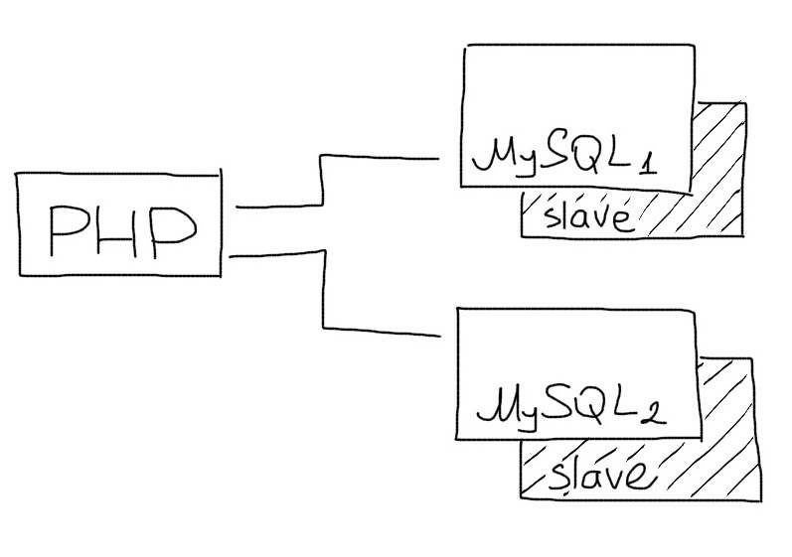

Партиционирование
MySQL также поддерживают партиционирование. Это возможность разделить таблицу на разные логические группы в рамках одного сервера. Партиционирование позволяет улучшить эффективность работы с большими таблицами, когда большинство операций производится только со свежими данными (т.е. в "верхушке" таблицы). Этот подход работает только в рамках одного сервера.

Самое важное
Горизонтальный шардинг — одно из самых мощных средств масштабирования базы данных. Разделение таблицы на отдельные сервера позволяет масштабировать их практически бесконечно. Внедряйте шардинг постепенно и начинайте только с самых больших таблиц. Используйте вертикальный шардинг для распределения нагрузки между группами таблиц.

